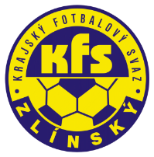
ZLÍNSKÝ KRAJSKÝ FOTBALOVÝ SVAZ
Hradská 854, 760 01 ZLÍN
Tel: 577 019 393
Email: lukas@kfszlin.cz
__________________________________________________________________________

DK Zlínského KFS dle § 89 odst. 2 písm. a) zahajuje disciplinární řízení

Příjmení, jméno ID číslo utkání oddíl
Vaněk Tomáš 92031683 2016720A3C2001 Zlechov
Jakubík Adam 98110748 2016720A3A2004 Ratiboř
Pukýš Petr 79071785 2016720A3A1903 Fr. Lhota

Zasedání DK Zl KFS proběhne ve středu 10.5.2017 v 15.00 hodin

Martin Bsonek
předseda DK Zl KFS

